Informacja o Szkole Podstawowej nr 52 im. Małego Powstańca
w Częstochowie w tekście łatwym do czytania- ETR

Szkoła zajmuje się uczeniem i wychowaniem dzieci od pierwszej
do ósmej klasy. W szkole prowadzone są też zajęcia pozalekcyjne dla uczniów. W szkole prowadzona jest stołówka.
Szkoła znajduje się w dzielnicy Dźbów przy
ul. Powstańców Warszawy 144a, 42-271 Częstochowa.
Wejście główne do budynku znajduje się od strony parkingu przy
ul. Powstańców Warszawy.
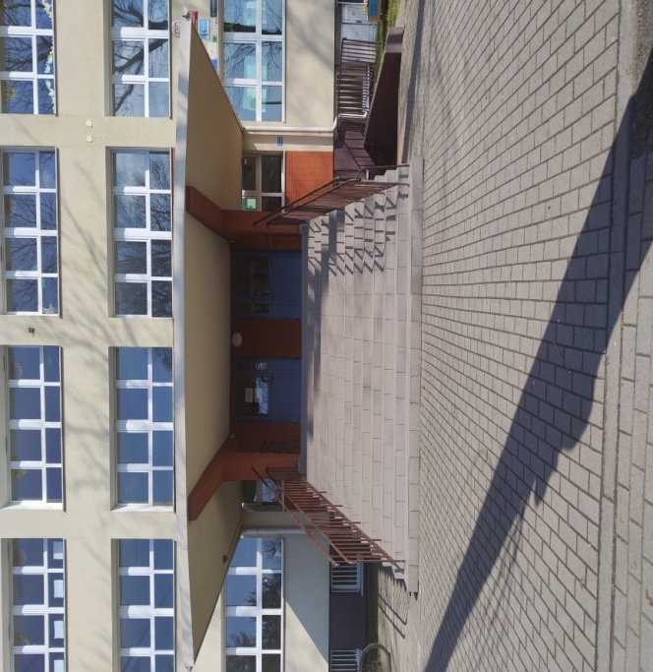

Na parkingu przy budynku szkoły są wyznaczone miejsca dla osób z niepełno sprawnościami.

Od wejścia głównego po prawej stronie znajdują się schody, które prowadzą do portierni szkoły.

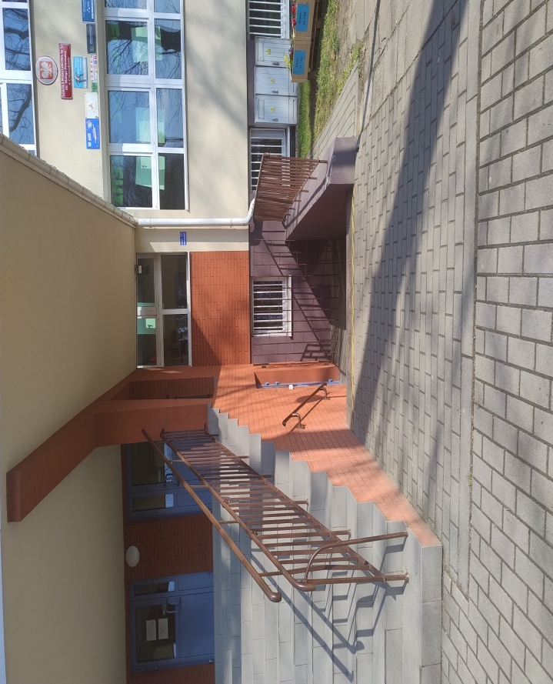
INFORMACJE OGÓLNE
Dyrektorem Szkoły jest Bożena Golachowska
Godziny pracy szkoły od poniedziałku do piątku w godz. 7:00-20:00
Sekretariat szkoły jest czynny od poniedziałku do piątku w godz. 7:30-15:30
Zajęcia dydaktyczne odbywają się od poniedziałku do piątku.
W szkole jest świetlica czynna od poniedziałku do piątku
w godz.7:30-16:30
Dyrektor szkoły lub osoba upoważniona w sprawie skarg
i wniosków przyjmuje od poniedziałku do piątku
w godz. 7:30-15:30, natomiast we wtorek w godz. 7:30-17:00.

Budynek szkoły ma trzy kondygnacje. Nie posiada windy i nie posiada urządzeń pomocnych dla osób mających problemy
z poruszaniem się po schodach.

Na parterze znajduje się sekretariat szkoły, gabinet dyrektora, gabinet wicedyrektora, gabinet pedagoga oraz pokój nauczycielski.

Aby załatwić sprawę w szkole należy:
- napisać pismo i wysłać na adres:
Szkoła Podstawowa nr 52 im. Małego Powstańca w Częstochowie
ul. Powstańców Warszawy 144a, 42-271 Częstochowa
- napisać pismo i wysłać za pomocą e-doręczeń lub platformy e-PUAP.
Po zalogowaniu należy wyszukać podmiot Szkoła Podstawowa nr 52 w Częstochowie
- Napisać pismo lub wiadomość i wysłać na adres :
sp52@edukacja.czestochowa.pl
- Zadzwonić do szkoły pod numer 34 365 99 19

Nie ma możliwości skorzystania z bezpłatnych usług tłumacza języka migowego.
Jeśli przy poruszaniu pomaga Ci pies przewodnik, możesz z nim przyjść do szkoły.


Szczegółowe informacje dotyczące dostępności architektonicznej budynku szkoły zawarte w Deklaracji dostępności
Wszystkie informacje o szkole znajdziesz na stronie Biuletyn Informacji Publicznej.

